MODELO COMPUTACIONAL PARA SIMULAÇÃO DA RADIAÇÃO SOLAR GLOBAL DIÁRIA1

Jorim Sousa das Virgens Filho2, Angelo Cataneo3

RESUMO: O desenvolvimento de modelos para simulação de dados climáticos baseados em séries históricas é de grande importância ...

Palavras-chave: simulação de dados climáticos, radiação solar, séries climatológicas.

COMPUTER SIMULATION MODEL OF DAILY GLOBAL SOLAR RADIATION

ABSTRACT: The improvement of simulation models of climatic data based on historical series, is very important ...

Keywords: simulation of climatic data, solar radiation, climatological series.

1. INTRODUÇÃO
O desenvolvimento de modelos para simulação de dados climáticos baseados em séries históricas é de grande importância para futuras avaliações de sistemas agronômicos relacionados à produções agrícolas e sistemas hidrológicos destinados à racionalização ...
Segundo Jones et al. (1972), um sistema de produção agrícola voltado para a produção de alimentos e fibras para o homem, é um sistema que utiliza plantas selecionadas, um ambiente apropriado e máquinas adequadas para o controle do ambiente das plantas. Sendo assim, faz-se necessário o desenvolvimento de ...
...
O presente trabalho tem por objetivo o desenvolvimento de um modelo computacional para simulação de dados diários de radiação solar global na superfície.

2. MATERIAL E MÉTODOS
2.1. Base de dados
Foram utilizados dados diários de radiação solar, de quatro localidades do estado de São Paulo, conforme apresentado no Tabela 01. Os dados foram obtidos junto ao IPMet - Instituto de Pesquisas Meteorológicas - Bauru-SP, com exceção aos de Botucatu-SP, obtidos junto à Biblioteca “Prof. Paulo de Carvalho Mattos” - UNESP/Botucatu-SP.

Tabela 01 - Localização das estações meteorológicas das localidades avaliadas na pesquisa.

2.2. Modelo para simulação da ocorrência de dias úmidos
O modelo para geração de dados diários de radiação solar global está condicionado à ocorrência de dias úmidos, ou seja, dias com precipitação. Nesta pesquisa foi considerado como dia úmido, qualquer dia com altura de precipitação maior ou igual a 0,2 mm e, como dia seco qualquer dia sem a ocorrência de precipitação. Desta forma, foram estimadas mensalmente, para cada localidade, as probabilidades de ocorrência de dias úmidos, através do processo estocástico cadeias de Markov.
A primeira ordem da cadeia de Markov, com apenas dois estados, empregada para simular a ocorrência de dias úmidos, é estimada através das seguintes relações:

(01)
onde :

PUU = Probabilidade mensal de ocorrência de dias úmidos sendo o dia anterior úmido ;
DUU = Dia úmido sendo o dia anterior úmido;
DU = Dia úmido.

e,
(02)
onde :

PUS = Probabilidade mensal ...

...

3. RESULTADOS E DISCUSSÃO
3.1. Desempenho e validação do modelo para simulação de ocorrência de dias úmidos
O Tabela 02 apresenta os resultados referentes às três replicações realizadas para avaliar o desempenho do modelo para simulação da ocorrência de precipitação (dias úmidos). Os resultados foram mensalmente dispostos por localidade, sendo que, as colunas HI, MR, R1, R2 e R3 representam o número de dias úmidos no registro histórico, na média das três replicações e nas replicações 1, 2 e 3, respectivamente.
As regressões representadas na Figura 01, entre ...

Tabela 02 - Número de dias úmidos no registro histórico (HI), na média das três replicações (MR) e nas replicações 1 (R1), 2 (R2) e 3 (R3), para as localidades analisadas.
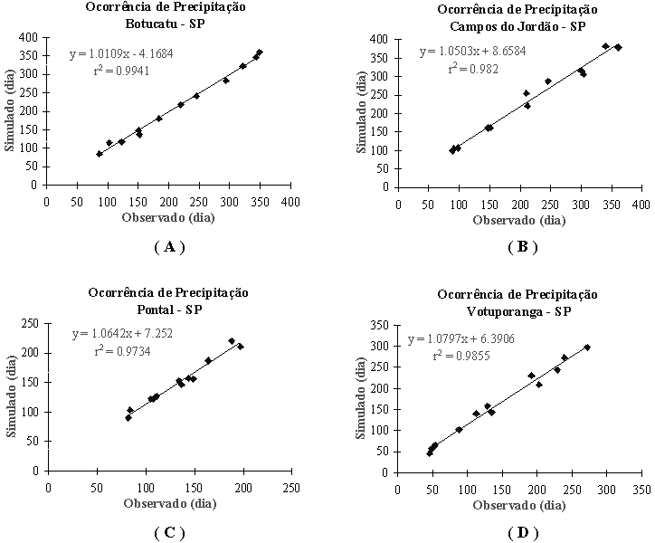
Figura 01 - Gráficos das regressões entre os valores históricos (observados) e os valores das médias das três replicações (simulados), para dias com ocorrência de precipitação nas localidades avaliadas.

4. CONCLUSÕES
Nas condições em que o trabalho foi realizado, são estabelecidas as seguintes conclusões :

_ As séries históricas dos desvios transformados de radiação solar global avaliadas neste trabalho, ajustam-se satisfatoriamente às distribuições de probabilidades sugeridas para as localidades analisadas.
_ Em pesquisas envolvendo...

5. REFERÊNCIAS BIBLIOGRÁFICAS
BRUHN, J.A., FRY, W.E., FICK, G.W. Simulation of daily weather data using theoretical probability distributions. Journal of Applied Meteorology, v.19, n.9, p.1029-36, 1980.
BUSTOS, O.H., FRERY, A.C. Simulação Estocástica : Teoria e Algoritmos. Rio de Janeiro: IMPA-Instituto de Matemática Pura e Aplicada, 1992. 148p.
...

1 Parte da dissertação de mestrado do 1º autor intitulada: Modelo computacional para simulação de dados climáticos.
2 Doutorando do Curso de Pós-Graduação Energia na Agricultura, FCA/UNESP – Botucatu/SP – Brasil, sousalima@almix.com.br.
3 Prof. Adjunto, Departamento de Economia e Sociologia Rural, FCA/UNESP - Botucatu/SP - Brasil, angelo@fca.unesp.br.

